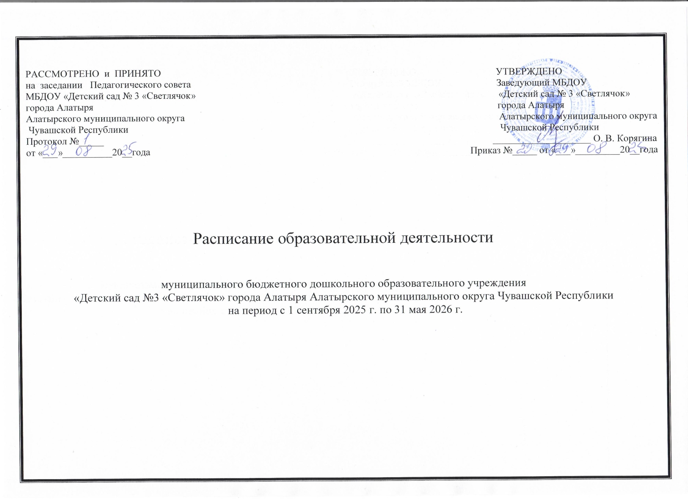

|  |  |  |
| --- | --- | --- |
| Расписание занятий  второй группы раннего возраста  «Ягодка»  **Понедельник**  1.Музыка 8.40 –– 8.50  2.Развитие речи 15.30 – 15.40 (1 подгруппа)  15.50 – 16.00 (2 подгруппа)    **Вторник**  1. Ознакомление с окружающим миром  8.40 –– 8.50 (1 подгруппа)  9.00 –– 9.10 (2 подгруппа)  2. Физическая культура 15.30 – 15.40 (1 подгруппа)  15.50 – 16.00 (2 подгруппа)  **Среда**  1. Музыка 8.40 –– 8.50  2.Развитие речи 15.30 – 15.40 (1 подгруппа)  15.50 – 16.00 (2 подгруппа)  **Четверг**  1. Лепка 8.40 –– 8.50 (1 подгруппа)  9.00 –– 9.10 (2 подгруппа) 2 Физическая культура 15.30 – 15.40 (1 подгруппа)  15.50 – 16.00 (2 подгруппа)  **Пятница**   1. Рисование 8.40 -8.50 (1 подгруппа)   9.00 -9.10 (2 подгруппа) 2. Физическая культура 15.30 – 15.40 (1 подгруппа)  15.50 – 16.00 (2 подгруппа) | Расписание занятий  второй группы раннего возраста  «Родничок»  **Понедельник**  1.Ознакомление с окружающим миром  8.40 –– 8.50 (1 подгруппа)  9.00 –– 9.10 (2 подгруппа)  2. Физическая культура 15.30 – 15.40 (1 подгруппа)  15.50 – 16.00 (2 подгруппа)  **Вторник**  1. Музыка 8.40 –– 8.50  2.Развитие речи 15.30 – 15.40 (1 подгруппа)  15.50 – 16.00 (2 подгруппа)  **Среда**  1.Рисование 8.40 -8.50 (1 подгруппа)  9.00 -9.10 (2 подгруппа) 2. Физическая культура 15.30 – 15.40 (1 подгруппа)  15.50 – 16.00 (2 подгруппа)  **Четверг**  1. Музыка 8.40 –– 8.50  2.Развитие речи 15.30 – 15.40 (1 подгруппа)  15.50 – 16.00 (2 подгруппа)  **Пятница**  1. Лепка 8.40 –– 8.50 (1 подгруппа)  9.00 –– 9.10 (2 подгруппа) 2 Физическая культура 15.30 – 15.40 (1 подгруппа)  15.50 – 16.00 (2 подгруппа) | Расписание занятий  второй группы раннего возраста  «Земляничка»  **Понедельник**  1. Лепка 8.40 –– 8.50 (1 подгруппа)  9.00 –– 9.10 (2 подгруппа) 2 Физическая культура 15.30 – 15.40 (1 подгруппа)  15.50 – 16.00 (2 подгруппа)  **Вторник**  1.Развитие речи 8.40 –– 8.50 (1 подгруппа)  9.00 –– 9.10 (2 подгруппа)  2. Музыка 15.30 – 15.40  **Среда**  1.Ознакомление с окружающим миром  8.40 –– 8.50 (1 подгруппа)  9.00 –– 9.10 (2 подгруппа)  2. Физическая культура 15.30 – 15.40 (1 подгруппа)  15.50 – 16.00 (2 подгруппа)  **Четверг**  1.Рисование 8.40 -8.50 (1 подгруппа)  9.00 -9.10 (2 подгруппа) 2. Физическая культура 15.30 – 15.40 (1 подгруппа)  15.50 – 16.00 (2 подгруппа)  **Пятница**  1. Музыка 8.40 –– 8.50  2.Развитие речи 15.30 – 15.40 (1 подгруппа)  15.50 – 16.00 (2 подгруппа) |
| Расписание занятий  младшей группы  «Полянка»  **Понедельник**  1. Физическая культура 8.55– 9.10  2. Ознакомление с окружающим миром  9.20– 9.35  **Вторник**  1. Физическая культура 8.55– 9.10  2. Рисование 9.20 – 9.35  **Среда**  1 Формирование элементарных математических представлений 8.55– 9.10  2. Музыка 9.20– 9.35  **Четверг.**  1. Развитие речи 8.55– 9.10  2. Музыка 9.20 – 9.35  **Пятница**  1 .Физическая культура на свежем воздухе  8.55– 9.10  2. Лепка//аппликация 9.20 – 9.35 | Расписание занятий  младшей группы  «Солнышко»  **Понедельник**  1 Формирование элементарных математических представлений 8.55– 9.10  2. Музыка 9.20– 9.35  **Вторник**  1.Ознакомление с окружающим миром 8.55– 9.10  2. Физическая культура 9.20 – 9.35  **Среда**  1. Физическая культура 8.55– 9.10  2. Рисование 9.20 – 9.35  **Четверг.**  1.Физическая культура на свежем воздухе  8.55– 9.10  2.Развитие речи 9.20 – 9.35  **Пятница**  1. Лепка//аппликация 8.55– 9.10  2. Музыка 9.20 – 9.35 | Расписание занятий  средней группы  «Ёлочка»  **Понедельник**  1. Физическая культура 9.20 – 9.40  2. Развитие речи 9.50 – 10.10  **Вторник**  1.Музыка 9.20 – 9.40  2.Формирование элементарных математических представлений 9.50 – 10.10  **Среда**  1. Физическая культура 9.20 – 9.40  1.Ознакомление с окружающим миром 9.50 – 10.10  **Четверг.**  1. Рисование 9.20 – 9.40  2. Музыка 9.50 – 10.10  **Пятница**  1 .Физическая культура на свежем воздухе  9.20 – 9.40  2. Лепка//аппликация 9.50 – 10.10 |
| Расписание занятий  старшей группы  «Колокольчик»  **Понедельник**  1.Ознакомление с окружающим миром 9.00 – 9.25  2. Физическая культура 9.50 -10.15  **Вторник**  1 Формирование элементарных математических представлений 9.00 – 9.25  2. Музыка 9.50 -10.15  3. Рисование 10.25– 10.50  **Среда**  1. Рисование 9.00 – 9.25  2. Физическая культура 9.50 -10.15  **Четверг**  1 . Развитие речи 9.00 – 9.25  2. Лепка//аппликация //Ручной труд 9.50 -10.15  3.Музыка 10.25– 10.50  **Пятница**  1 . Развитие речи 9.00 – 9.25  2. Физическая культура на свежем воздухе  9.50 -10.15 | Расписание занятий  старшей группы  «Ромашка»  **Понедельник**  1 . Развитие речи 9.00 – 9.25  2. Музыка 9.50 -10.15  **Вторник**  1. Рисование 9.00 – 9.25  2. Физическая культура 9.50 -10.15  **Среда**  1.Формирование элементарных математических представлений 9.00 – 9.25  2.Рисование 9.50 -10.15  3.Физическая культура 15.45 – 16.10  **Четверг**  1 . Развитие речи 9.00 – 9.25  2. Лепка//аппликация //Ручной труд 9.50 -10.15  3. Физическая культура на свежем воздухе  10.25– 10.50  **Пятница**  1.Ознакомление с окружающим миром  9.00 – 9.25  2. Музыка 9.50 -10.15 | Расписание занятий  подготовительной к школе группы  «Пчелка»  **Понедельник**  1. Рисование 9.00 – 9.30  2.Формирование элементарных математических представлений 9.40 -10.10  3.Музыка 10.20– 10.50  **Вторник**  1.Развитие речи 9.00 – 9.30  2.Рисование 9.40 -10.10  3.Физическая культура на свежем воздухе  10.20– 10.50  **Среда**  1.Формирование элементарных математических представлений 9.00 – 9.30  2. Ознакомление с окружающим миром 9.40 -10.10  3.Музыка 10.20– 10.50  **Четверг**  1.Развитие речи 9.00 – 9.30  2. Физическая культура 9.40 -10.10  **Пятница**  1.Лепка//аппликация //Ручной труд 9.00 – 9.30  2.Физическая культура на свежем воздухе  10.20– 10.50 |
| Расписание занятий  подготовительной к школе группы  «Радуга»  **Понедельник**  1. Ознакомление с окружающим миром 9.00 – 9.30  2.Физическая культура на свежем воздухе  10.20– 10.50  **Вторник**  1. 1.Формирование элементарных математических представлений 9.00 – 9.30  2. Лепка//аппликация //Ручной труд 9.40 -10.10  3. Музыка 10.20– 10.50  **Среда**  1.Формирование элементарных математических представлений 9.00 – 9.30  2. Развитие речи 9.40 -10.10  3.Физическая культура 10.20– 10.50    **Четверг**  1. Рисование 9.00 – 9.30  2. Физическая культура 10.20– 10.50  **Пятница**  1. Развитие речи 9.00 – 9.30  2. . Рисование 9.40 -10.10  3. Музыка 10.20– 10.50 |  |  |

Расписание занятий

второй группы раннего возраста

«Родничок»

Понедельник

1. Познавательное развитие. 8.40 –– 8.50 (1 подгруппа)

Ознакомление с окружающим миром 9.00 –– 9.10 (2 подгруппа)

1. Физическое развитие. 15.30 – 15.40 (1 подгруппа)

Физическая культура 15.50 – 16.00 (2 подгруппа)

Вторник

1. Художественно – эстетическое развитие.

Музыка 8.40 – 8.50

2. Речевое развитие. 15.30 – 15.40 (1 подгруппа)

Развитие речи 15.50 – 16.00 (2 подгруппа)

Среда

1.Художественно – эстетическое развитие 8.40 –– 8.50 (1 подгруппа)

Рисование 9.00 –– 9.10 (2 подгруппа)

2.Физическое развитие. 15.30 – 15.40 (1 подгруппа)

Физическая культура 15.50 – 16.00 (2 подгруппа)

Четверг

1.Художественно – эстетическое развитие.

Музыка 8.40 –– 8.50

2.Речевое развитие. 15.30 – 15.40 (1 подгруппа)

Развитие речи 15.50 – 16.00 (2 подгруппа)

Пятница

1.Художественно – эстетическое развитие. 8.40 –– 8.50 (1 подгруппа)

Лепка 9.00 –– 9.10 (2 подгруппа)

2.Физическое развитие. 15.30 – 15.40 (1 подгруппа)

Физическая культура 15.50 – 16.00 (2 подгруппа)

Расписание занятий

второй группы раннего возраста

«Земляничка»

Понедельник

1. Художественно – эстетическое развитие 8.40 –– 8.50 (1 подгруппа)

Лепка 9.00 –– 9.10 (2 подгруппа)

1. Физическое развитие. 15.30 – 15.40 (1 подгруппа)

Физическая культура 15.50 – 16.00 (2 подгруппа)

Вторник

1. Речевое развитие. 8.40 –– 8.50 (1 подгруппа)

Развитие речи 9.00 –– 9.10 (2 подгруппа)

1. Художественно – эстетическое развитие.

Музыка 15.30 – 15.40

Среда

1. Познавательное развитие 8.40 –– 8.50 (1 подгруппа)

Ознакомление с окружающим миром 9.00 –– 9.10 (2 подгруппа)

2.Физическое развитие. 15.30 – 15.40 (1 подгруппа)

Физическая культура 15.50 – 16.00 (2 подгруппа)

Четверг

1.Художественно – эстетическое развитие 8.40 –– 8.50 (1 подгруппа)

Рисование 9.00 –– 9.10 (2 подгруппа)

2.Физическое развитие. 15.30 – 15.40 (1 подгруппа)

Физическая культура 15.50 – 16.00 (2 подгруппа)

Пятница

1.Художественно – эстетическое развитие.

Музыка 8.40 –– 8.50

2.Речевое развитие. 15.30 – 15.40 (1 подгруппа)

Развитие речи 15.50 – 16.00 (2 подгруппа)

.

Расписание занятий

младшей группы

«Полянка»

Понедельник

1. Физическое развитие.

Физическая культура 8.55– 9.10

2. Познавательное развитие.

Ознакомление с окружающим миром 9.20– 9.35

Вторник

1. Физическое развитие.

Физическая культура 8.55– 9.10

2. Художественно – эстетическое развитие.

Рисование 9.20 – 9.35

Среда

1 Познавательное развитие.

Формирование элементарных математических представлений 8.55– 9.10

2. Художественно – эстетическое развитие

Музыка 9.20– 9.35

Четверг.

1. Речевое развитие.

Развитие речи 8.55– 9.10

2. Художественно – эстетическое развитие

Музыка 9.20 – 9.35

Пятница

1 . Физическое развитие.

Физическая культура на свежем воздухе 8.55– 9.10

2.Художественно – эстетическое развитие

Лепка//аппликация 9.20 – 9.35

Расписание занятий

младшей группы

«Солнышко»

Понедельник

1. Познавательное развитие.

Формирование элементарных математических представлений 8.55– 9.10

2. Художественно – эстетическое развитие

Музыка 9.20– 9.35

Вторник

1. Познавательное развитие.

Ознакомление с окружающим миром 8.55– 9.10

2. Физическое развитие.

Физическая культура 9.20 – 9.35

Среда

1. Физическое развитие.

Физическая культура 8.55– 9.10

2. Художественно – эстетическое развитие.

Рисование 9.20– 9.35

Четверг.

1. Физическое развитие.

Физическая культура на свежем воздухе 8.55– 9.10

2. Речевое развитие.

Развитие речи 9.20 – 9.35

Пятница

1 .Художественно – эстетическое развитие

Лепка//аппликация 8.55– 9.10

2.Художественно – эстетическое развитие

Музыка 9.20 – 9.35

Расписание занятий

средней группы

«Ёлочка»

Понедельник

1. Физическое развитие.

Физическая культура 9.20 – 9.40

1. Речевое развитие.

Развитие речи 9.50 – 10.10

Вторник

1. Художественно – эстетическое развитие.

Музыка 9.20 – 9.40

1. Познавательное развитие.

Формирование элементарных математических представлений 9.50 – 10.10

Среда

1. Физическое развитие.

Физическая культура 9.20 – 9.40

2. Познавательное развитие.

Ознакомление с окружающим миром 9.50 – 10.10

Четверг.

1. Художественно – эстетическое развитие.

Рисование 9.20 – 9.40

2. Художественно – эстетическое развитие.

Музыка 9.50 – 10.10

Пятница

1. Физическое развитие.

Физическая культура на свежем воздухе 9.20 – 9.40

1. Художественно – эстетическое развитие

Лепка//аппликация 9.50 – 10.10

Расписание занятий

старшей группы

«Колокольчик»

**Понедельник**

1. Познавательное развитие.

Ознакомление с окружающим 9.00 – 9.25

2. Физическое развитие

Физическая культура 9.50 -10.15

**Вторник**

1. Познавательное развитие

Формирование элементарных математических представлений 9.00 – 9.25

2. Художественно – эстетическое развитие

Музыка 9.50 -10.15

3. Художественно – эстетическое развитие

Рисование 10.25– 10.50

**Среда**

1 Художественно – эстетическое развитие

Рисование 9.00 – 9.25

2. Физическое развитие

Физическая культура 9.50 -10.15

**Четверг.**

1. Речевое развитие

Развитие речи 9.00 – 9.25

2.Художественно – эстетическое развитие

Лепка// Аппликация// Ручной труд 9.50 -10.15

3. Художественно – эстетическое развитие

Музыка 10.25– 10.50

**Пятница**

1. Речевое развитие

Развитие речи 9.00 – 9.25

2. Физическое развитие

Физическая культура на свежем воздухе 9.50 -10.15

.

Расписание занятий

старшей группы

«Ромашка»

**Понедельник**

1. Речевое развитие

Развитие речи 9.00 – 9.25

2. Художественно – эстетическое развитие

Музыка 9.50 -10.15

**Вторник**

1. Художественно – эстетическое развитие

Рисование 9.00 – 9.25

2. Физическое развитие

Физическая культура 9.50 -10.15

**Среда**

1. Познавательное развитие

Формирование элементарных математических представлений 9.00– 9.25

2.Художественно – эстетическое развитие

Рисование 9.50 -10.15

3.Физическое развитие

Физическая культура 15.45 – 16.10

**Четверг.**

1. Речевое развитие

Развитие речи 9.00 – 9.25 2. Художественно – эстетическое развитие

Лепка// Аппликация// Ручной труд 9.50 -10.15

1. Физическое развитие

Физическая культура на свежем воздухе 10.25 -10.50

**Пятница**

1. Познавательное развитие.

Ознакомление с окружающим миром 9.00 – 9. 25 2.Художественно – эстетическое развитие

Музыка 9.50 -10.15

Расписание занятий

подготовительной к школе группы

«Пчелка»

Понедельник

1. Художественно – эстетическое развитие

Рисование 9.00 - 9.30

2. Познавательное развитие.

Формирование элементарных математических представлений 9.50 – 10.15

3. Художественно – эстетическое развитие.

Музыка 10.20 – 10.50

Вторник

1. Речевое развитие.

Развитие речи 9.00 - 9.30

2. Художественно – эстетическое развитие.

Рисование 9.50 – 10.15

3. Физическое развитие.

Физическая культура на свежем воздухе 10.20 – 10.50

.

Среда

1. Познавательное развитие.

Формирование элементарных математических представлений 9.00 - 9.30

2.Познавательное развитие.

Ознакомление с окружающим миром 9.50 – 10.15

3. Художественно – эстетическое развитие.

Музыка 10.20 – 10.50

Четверг

1. Речевое развитие.

Развитие речи 9.00 - 9.30

2. Физическое развитие.

Физическая культура 9.50 – 10.15

Пятница

1. Художественно – эстетическое развитие.

Лепка//Аппликация // Ручной труд 9.00 - 9.30

2.Физическое развитие.

Физическая культура 10.20 – 10.50

Расписание занятий

подготовительной к школе группы

«Радуга»

Понедельник

1. Познавательное развитие.

Ознакомление с окружающим миром 9.50 - 10.15

2. Физическое развитие.

Физическая культура на свежем воздухе 10.20 – 10.50

Вторник

1. Познавательное развитие.

Формирование элементарных математических представлений 9.00 - 9.30

2. Художественно – эстетическое развитие.

Лепка//аппликация 9.50 - 10.15

3. Художественно – эстетическое развитие.

Музыка 10.20 – 10.50

Среда

1.Познавательное развитие.

Формирование элементарных математических представлений 9.00 - 9.30

2.Речевое развитие.

Развитие речи 9.50 - 10.15

3. Физическое развитие.

Физическая культура 10.20 – 10.50

Четверг.

1. Художественно – эстетическое развитие.

Рисование 9.00 - 9.30

2. Физическое развитие.

Физическая культура 10.20 – 10.50

Пятница

1 Речевое развитие.

Развитие речи 9.00 - 9.30

2. Художественно – эстетическое развитие

Рисование 9.50 - 10.15 3. Художественно – эстетическое развитие.

Музыка 10.20 – 10.50